16-2-2015

Lidia Judith Poot Chi

Universidad tecnológica de la riviera maya

Planeación PSP0

TI51

Contenido

Planeación 2

Elaboración de plan de trabajo 2

Especificación de requisitos 2

Desarrollo del problema: 2

Objetivo: 2

Alcance 2

Preparación de entorno de trabajo 3

Diseño 4

Diagrama de la base de datos 4

Diagrama caso de uso 4

Diseño Interfaz Gráfica 5

Desarrollo 7

Función Registrar 7

Función Listar 7

Función Eliminar 9

Función Buscar 9

Función Editar 11

Postmortem 13

Reportes del software Process Dashboard 13

Bitácora de Tiempo 14

Pareto de Análisis de Defectos 15

Todos los Datos PSP A la Fecha 16

Reporte R3 16

Tiempo en Fase a la Fecha 17

# Planeación

## Elaboración de plan de trabajo

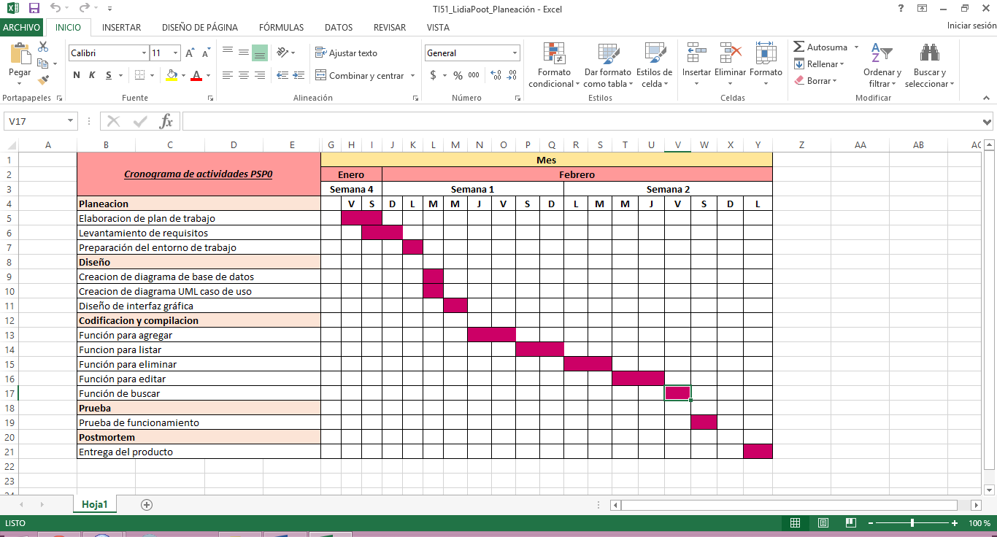

## Especificación de requisitos

### Desarrollo del problema:

Se tiene que realizar un sistema en la cual se pueda modificar, eliminar, actualizar y listar sus datos de las personas ya registradas y así mantener una información actual y concisa del personal.

### Objetivo:

* Obtener datos actuales de cada persona.
* Enlistar los nombres de cada persona de manera rápida y fácil.
* Mantener un control estable del personal.
* Uso fácil para el usuario.

### Alcance

Realizar una aplicación sencilla, utilizando iconos, la cual hará más fácil el uso de la página Web. La aplicación permite Agregar, Eliminar, editar y en listar datos de las personas registradas en la aplicación, dándole mantenimiento a la misma.

## Preparación de entorno de trabajo

Software:

* XAMPP
* Sublime Text
* Process Dashboard
* PHPdocumentor

Hardware:

* Laptop

Lenguaje de programación:

* PHP

# Diseño

## Diagrama de la base de datos

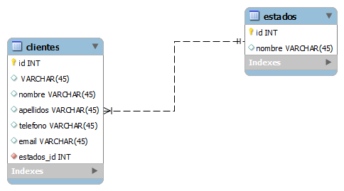

## Diagrama caso de uso

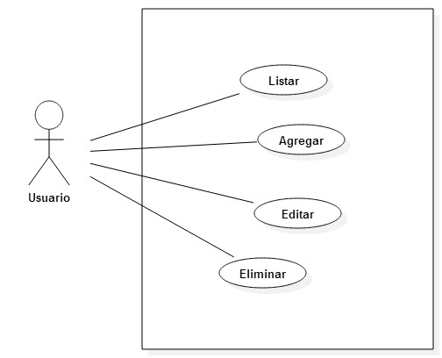

## Diseño Interfaz Gráfica

Página principal

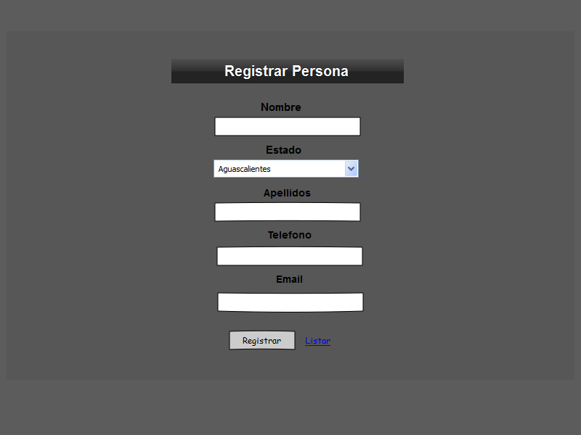

Página del listado

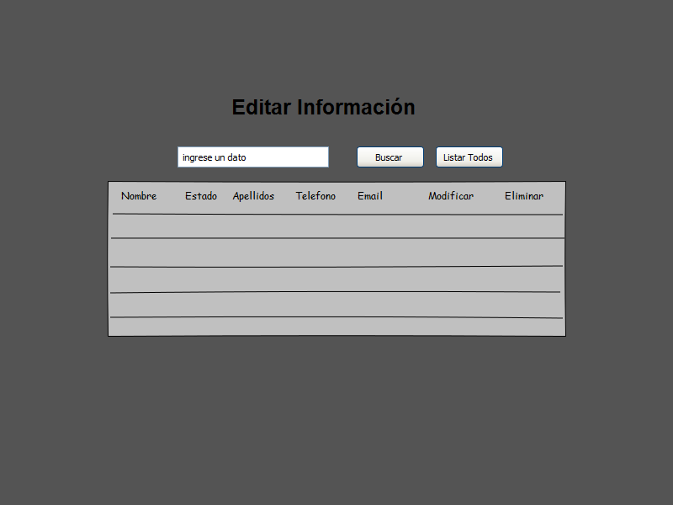

Pantalla de modificación

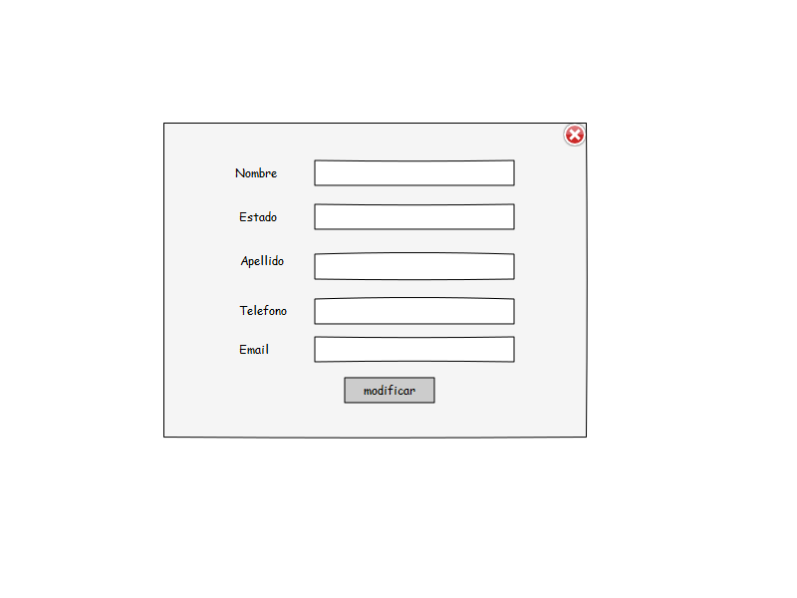

# Desarrollo

## Función Registrar

function registrar($estado_id, $nombre, $apellidos, $telefono, $email){

$queryRegistrar = "insert into clientes (nombre, estado_id, apellidos, telefono, email)

values ('".$nombre."', '".$estado_id."', '".$apellidos."', '".$telefono."', '".$email."')";

$registrar = mysqli_query($this->conn, $queryRegistrar) or die(mysqli_error());

if($registrar){

echo "<script>location.href='../vista/index.php?mensaje=". $this->mensajeExito."';</script>";

}else{

echo "<script>location.href='../vista/index.php?mensaje=".$this->mensajeError."';</script>";

}

}

## Función Listar

function listar(){

$sql="select * from clientes";

$rs=mysqli_query($this->conn, $sql);

$i=0;

if(mysqli_num_rows($rs)<1){

echo "No hay Personas registrados";

}else{

echo "<table border='0' align='center' class='table_' >";

echo "<thead>

<th>Nombre</th>

<th>Estado</th>

<th>Apellidos</th>

<th>Telefono</th>

<th>email</th>

<th>Modificar</th>

<th>Eliminar</th>

</thead>";

while ($row = mysqli_fetch_array($rs)){

echo "<td align='center'>".$row["nombre"]."</td>";

echo "<td align='center'>".$row["estado_id"]."</td>";

echo "<td align='center'>".$row["apellidos"]."</td>";

echo "<td align='center'>".$row["telefono"]."</td>";

echo "<td align='center'>".$row["email"]."</td>";

echo '<td align="center">

<a class="fancybox fancybox.iframe" href="../vista/fancyBoxModificar.php?id='.$row["id"].'&nombre='.$row["nombre"].'&estado_id='.$row["estado_id"].'&apellidos='.$row["apellidos"].'&telefono='.$row["telefono"].'&email='.$row["email"].'" >Editar</a></td>';

echo "<td><a href='../control/controlador.php?eliminar=si&codigo=".$row["id"]."'>Eliminar</a></td></tr>";

$i++;

}

}

echo "</table>";

}

## Función Eliminar

function eliminar($pk){

$queryDelete = "delete from clientes where id = ".$pk;

$delete =mysqli_query($this->conn, $queryDelete);

if($delete){

echo "<script>

alert('Eliminacion exitosa');

location.href='../vista/modificarInformacion.php';

</script>";

}else{

echo "<script>

alert('Error Al Eliminar');

location.href='../vista/modificarInformacion.php';

</script>";

}

}

## Función Buscar

function buscar($dato){

$sql="select *

from clientes

where nombre like '%".$dato."%' OR estado_id like '%".$dato."%' OR apellidos like '%".$dato."%' OR telefono like '%".$dato."%' OR email like '%".$dato."%'";

$rs=mysqli_query($this->conn, $sql);

$i=0;

if(mysqli_num_rows($rs)<1){

echo "La busqueda no obtuvo resultados.";

}else{

echo "<table border='0' align='center' class='table_' ><thead>

<th>Nombre</th>

<th>Estado</th>

<th>Apellidos</th>

<th>Telefono</th>

<th>Email</th>

<th>Modificar</th>

<th>Eliminar</th>

</thead><tbody>";

while ($row = mysqli_fetch_array($rs)){

echo "<tr><td align='center'>".$row["nombre"]."</td>";

echo "<td align='center'>".$row["estado_id"]."</td>";

echo "<td align='center'>".$row["apellidos"]."</td>";

echo "<td align='center'>".$row["telefono"]."</td>";

echo "<td align='center'>".$row["email"]."</td>";

echo '<td align="center">

<a class="fancybox fancybox.iframe" href="../vista/fancyBoxModificar.php?id='.$row["id"].'&nombre='.$row["nombre"].'&estado_id='.$row["estado_id"].'&apellidos='.$row["apellidos"].'&telefono='.$row["telefono"].'&email='.$row["email"].'" >Editar</a></td>';

echo "<td><a href='../control/controlador.php?eliminar=si&codigo=".$row["id"]."'>Eliminar</a></td></tr>";

$i++;

}

}

echo "</tbody></table>";

}

## Función Editar

<script type="text/javascript">

var nombre = "", apellido="", ciudad="", telefono="", descripcion="", imagen="", pais="", pk="", email="";

function modificarInformacion(){

nombre = document.getElementById("nombre_editar").value;

estado_id = document.getElementById("estado_id_editar").value;

apellidos = document.getElementById("apellidos_editar").value;

telefono = document.getElementById("telefono_editar").value;

email = document.getElementById("email_editar").value;

id = document.getElementById("id_editar").value;

if(nombre!="" && estado_id!="" && apellidos!="" && telefono!="" && email!=""){

ajax_("../control/controlador.php?nombre_editar="+nombre+"&estado_id_editar="+estado_id+"&apellidos_editar="+apellidos+"&telefono_editar="+telefono+"&email_editar="+email+"&id_editar="+id);

}else{

alert("Ingrese toda la informacion.");

}

}

</script>

</head>

<body>

<form>

<?php

if(isset($_GET["nombre"]) && isset($_GET["estado_id"]) && isset($_GET["apellidos"]) && isset($_GET["telefono"]) && isset($_GET["email"])){

$id=$_GET["id"];

$nombre=$_GET["nombre"];

$estado_id=$_GET["estado_id"];

$apellidos=$_GET["apellidos"];

$telefono=$_GET["telefono"];

$email=$_GET["email"];

}

?>

# Postmortem

## Reportes del software Process Dashboard

|  |  |  |  |  |  |  |  |  |  |  |
| --- | --- | --- | --- | --- | --- | --- | --- | --- | --- | --- |
| **/UT/AppClientes/PSP0** | | | | |  |  |  |  |  |  |
|  |  |  |  |  |  |  |  |  |  |  |
| **PSP0 Project Plan Summary** | | | |  |  |  |  |  |  |  |
|  |  |  |  |  |  |  |  |  |  |  |
| Project Owner | Lidia Judith Poot Chi | | | | | | | | | |
| Start Date | Jan 30, 2015 11:28:35 AM | | | |  |  |  |  |  |  |
| Completion Date | feb 15, 2015 04:25:00 PM | | | | Completed: * | | | | | |
| Keywords |  | | | | | | | | | |
| Language |  | | | | | | | | | |
|  |  |  |  |  |  |  |  |  |  |  |
| **Time in Phase (min.)** | **Plan** | **Actual** | **To Date** | **To Date %** |  |  |  |  |  |  |
| Planning |  | 11:38 | 11:38 | 17.20% |  |  |  |  |  |  |
| Design |  | 6:15 | 6:15 | 9.23% |  |  |  |  |  |  |
| Code |  | 42:58 | 42:58 | 63.40% |  |  |  |  |  |  |
| Compile |  | 5:17 | 5:17 | 7.80% |  |  |  |  |  |  |
| Test |  | 0:36 | 0:36 | 0.89% |  |  |  |  |  |  |
| Postmortem |  | 1:01 | 1:01 | 1.50% |  |  |  |  |  |  |
| Total | 75:00 | 67:45 | 67:45 |  |  |  |  |  |  |  |
| **Defects Injected** |  | **Actual** | **To Date** | **To Date %** |  |  |  |  |  |  |
| Before Development |  | 0 | 0 | #DIV/0! |  |  |  |  |  |  |
| Planning |  | 0 | 0 | #DIV/0! |  |  |  |  |  |  |
| Design |  | 0 | 0 | #DIV/0! |  |  |  |  |  |  |
| Code |  | 0 | 0 | #DIV/0! |  |  |  |  |  |  |
| Compile |  | 0 | 0 | #DIV/0! |  |  |  |  |  |  |
| Test |  | 0 | 0 | #DIV/0! |  |  |  |  |  |  |
| Total Development |  | 0 | 0 |  |  |  |  |  |  |  |
| **Defects Removed** |  | **Actual** | **To Date** | **To Date %** |  |  |  |  |  |  |
| Planning |  | 0 | 0 | #DIV/0! |  |  |  |  |  |  |
| Design |  | 0 | 0 | #DIV/0! |  |  |  |  |  |  |
| Code |  | 0 | 0 | #DIV/0! |  |  |  |  |  |  |
| Compile |  | 0 | 0 | #DIV/0! |  |  |  |  |  |  |
| Test |  | 0 | 0 | #DIV/0! |  |  |  |  |  |  |
| Total Development |  | 0 | 0 |  |  |  |  |  |  |  |
| After Development |  | 0 | 0 |  |  |  |  |  |  |  |

## Bitácora de Tiempo

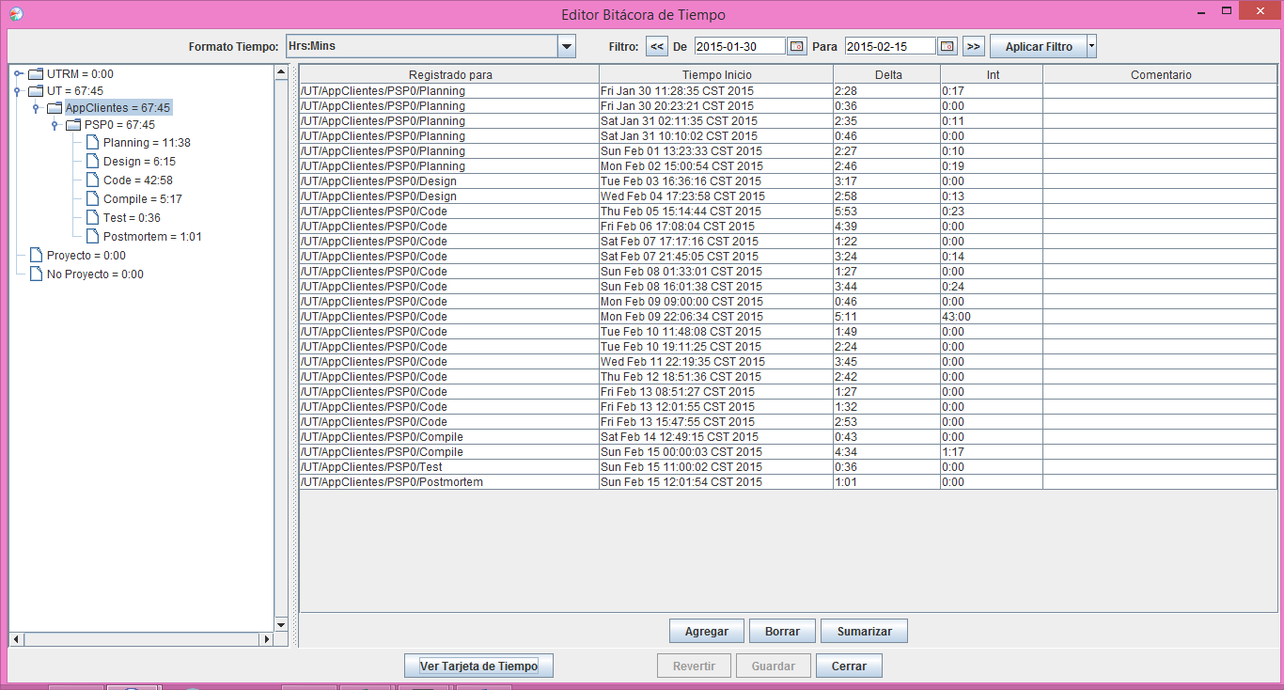

## Pareto de Análisis de Defectos

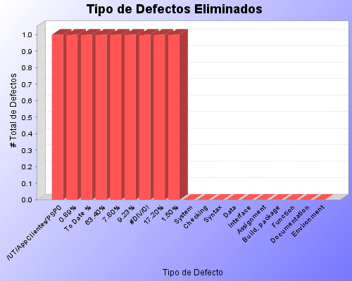

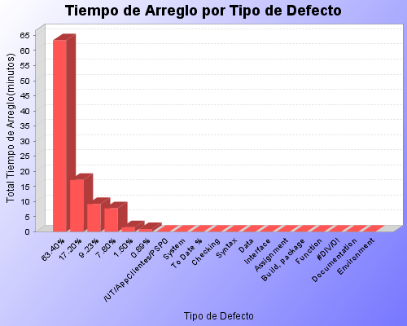

## Reporte R3

|  |  |  |  |  |  |  |  |
| --- | --- | --- | --- | --- | --- | --- | --- |
| **Densidades de Defectos** | | | | **Fase de los Defectos** | | | |
| Proyecto/Tarea | LOC Nuevas & Cambiadas | Total de Defectos | Defectos/KLOC | Defectos Encontrados en Compilación | Compilación Defectos/KLOC | Defectos Encontrados en Pruebas | Pruebas Defectos/KLOC |
| /UT/AppClientes/PSP0 | 0 | 0 | #DIV/0! | 0 | #DIV/0! | 0 | #DIV/0! |
| Totales | 0 | 0 | #DIV/0! | 0 | #DIV/0! | 0 | #DIV/0! |

|  |  |  |
| --- | --- | --- |
| **Tiempos de Arreglo de Defectos** | | |
|  | | Total Defectos Encontrados |
| Total Defectos Inyectados | Tiempo Corrección Tot. | 99.99 |
| Tot. defectos | [9](http://localhost:2468/To+Date/PSP/All/reports/defectlog.class?qf=compProj.rpt&) |
| Tiempo Corrección Prom. | 11.11 |

## Tiempo en Fase a la Fecha

